Vježba br.9. Cvijetna formula, cvasti

Cvijetna formula je način prikazivanja građe cvijeta i međusobnog odnosa dijelova u njemu , pomoću različitih simbola.
Simboli za obilježavanje pojedinih dijelova cvijeta su početna slova njihovog latinskog naziva:
P- prost perijant (perigon)
K -čašica (calyx)
C- krunica (corolla)
A- prašnici (androeceum)
G- tučak (gynoeceum)
Simboli za simetriju cvijeta su:
↑ zigomorfan cvijet (jednosimetričan cvijet)
* aktinomorfan cvijet (poliseimetričan cvijet)
Raspored polova u cvijetu:
- jednopolni muški cvjetovi
- jednopolni ženski cvjetovi
- hermafroditni (dvopolni) cvjetovi
Ostali simboli:
∞ ako je broj nekih cvjetnih djelova veći od 10
0 ako je neki pršljen redukovan ( npr. K⁰ – cvijet sa redukovanom čašicom)
(...) kada su listovi srasli (K, C, A ili G listovi) ( npr. K₍₅₎₋ cvijet sa međusobno sraslim listovima čašice)
x + x kada imamo dva kruga istih organa (npr. A₍₅₊₅₎ –cvijet sa dva kruga prašnika)
̅G - podcvjetan plodnik
G_ - nadcvjetan plodnik
[...] kada srastaju djelovi različitih krugova (npr. [C₍₅₎ A₍₅₎ ] –srastanje međusobno sraslih listova krunice i međusobno sraslih prašnika)
Cvijetna formula ima određeni red. Prvo stoji simetrija, zatim elementi čašice, krunice, prašnika i tučkova.
Formule nekih cvijetova različitih familija izgledaju ovako:
Ljutić (Ranunculaceae)- *K₅ C ₅ A∞ G∞ Ljiljan (Liliaceae) - ↑ P₃₊₃ A ₃₊₃ G₃
Jagorčevina (Primulaceae)- ↑K ₍₅₎ [C₍₅₎ A ₀₊₅ ] G ₍₅₎

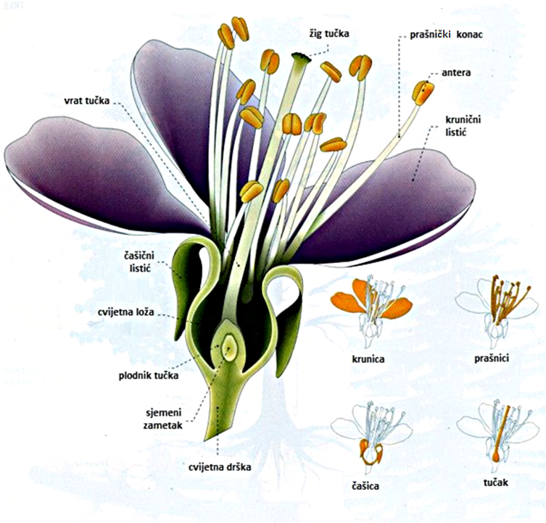
Djelovi cvijeta

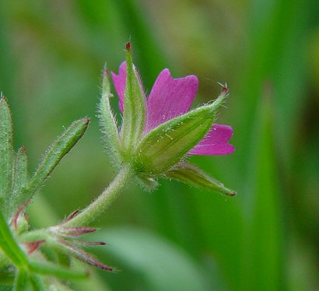
čašica
krunica
Dvojan perjant

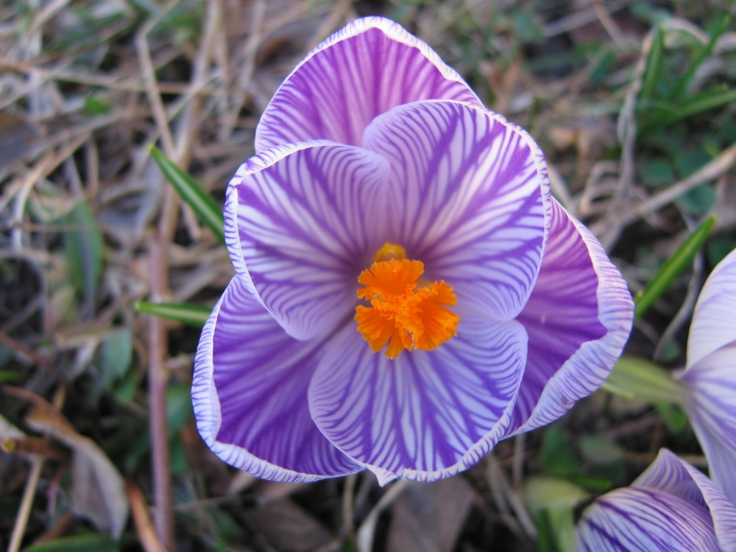
Spoljašnji listići
Unutrašnji listići

Prost perjant (perigon)

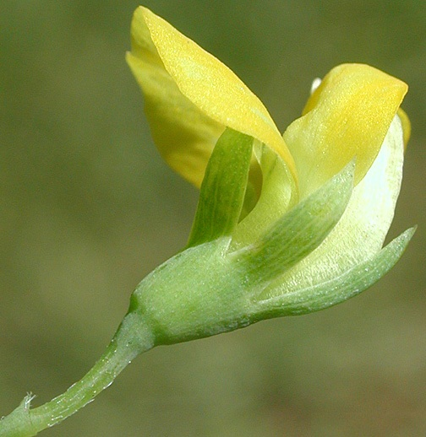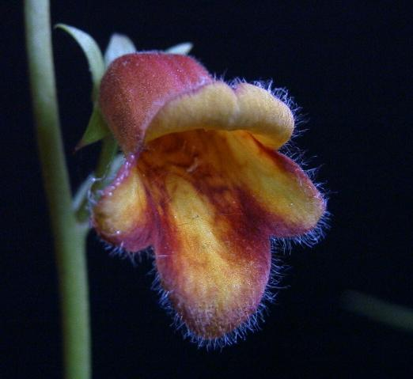
Srasla čašica srasla krunica

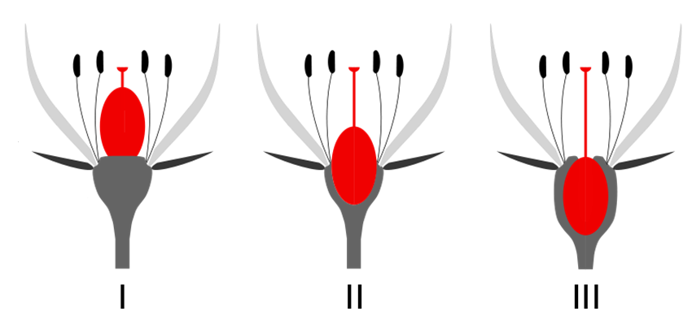
Položaj plodnika u cvijetu:
I — nadcvjetan, II — sredcvjetan, III — podcvjetan

CVASTI
Kod nekih biljnih vrsta cvjetovi su pojedinačno raspoređeni. Takvi su cvijetovi karakteristični za veliki broj vrsta familije(Ranunculaceae). Međutim mnogo je veći broj biljnih vrsta kod kojih se veliki broj cvijetova grupiše na zajedničkoj osovini , obrazujući cvasti. Među cvastima razlikujemo dva tipa, prvi sa monopodijalnim i drugi sa simpodijalnim tipom grananja. Monopodijalne cvasti označavaju se kao racemozne a one sa simpodijalnim grananjem kao cimozne.
Racemozne cvasti : Njihova osovina dugo raste i obrazuje cvijetove pa se tek onda i ona na kraju završi cvijetom. Zbog ovakog načina obrazovanja cvijetova cvasti imaju monopodijalan izgled. Po načinu grananja razlikuju se proste i složene racemozne cvasti. Od prostih najpoznatije su:grozd, gronja ,resa, klas, klip, štit i glavica.
Grozd(racemus)- na dugačkoj osovini cvasti spiralno raspoređeni cvijetovi sa drškama približno jednake dužine.
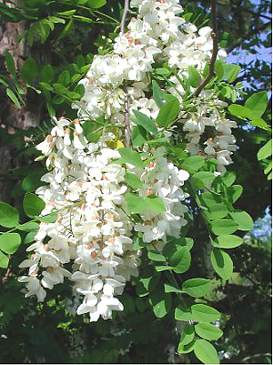bagrem

Gronja (corymbus)- na dugačkoj osovini cvasti spiralno raspoređeni cvijetovi koji su nejednakom dužinom drški postavljeni u približno istu ravan.

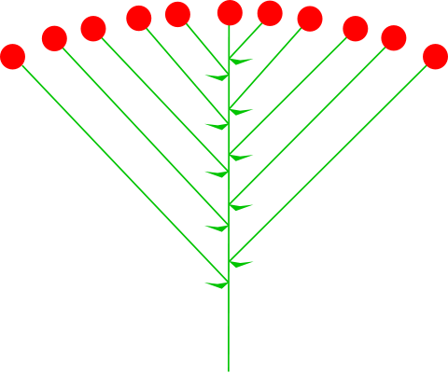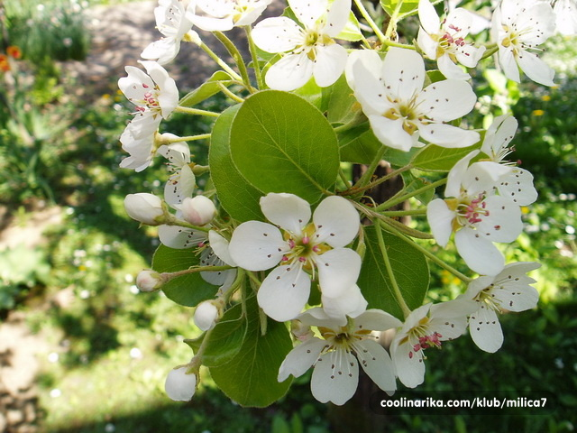
Kruška

Klas(spica)- na na dugačkoj osovini cvasti spiralno raspoređeni sjedeći cvijetovi.

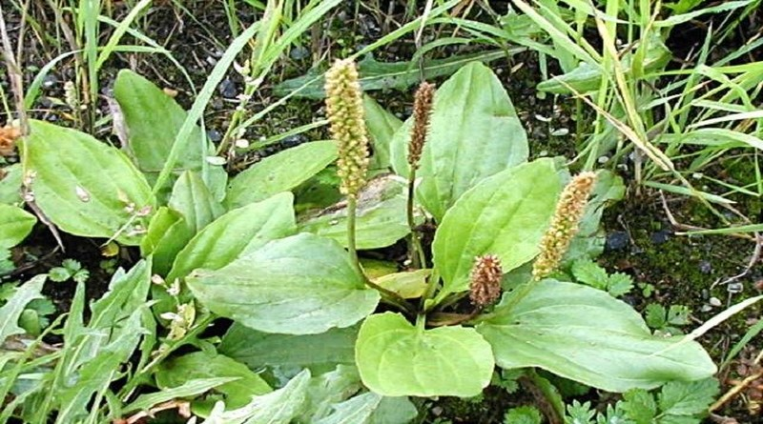bokvica
Resa (amentum)- na dugačkoj osovini cvasti, koja je usled nedostatka mehaničkih elemenata savijena, nalaze se spiralno raspoređeni sjedeći cvijetovi.
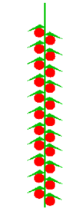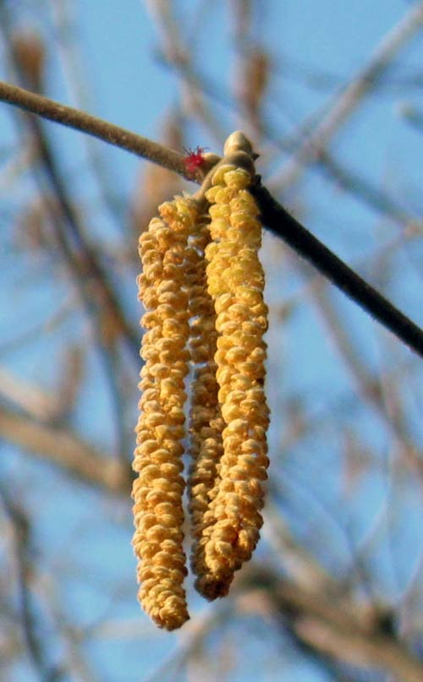orah
Klip (spadix)- na dugačkoj, moćno zadebljaloj osovini cvasti nalaze se spiralno raspoređeni sjedeći cvijetovi.

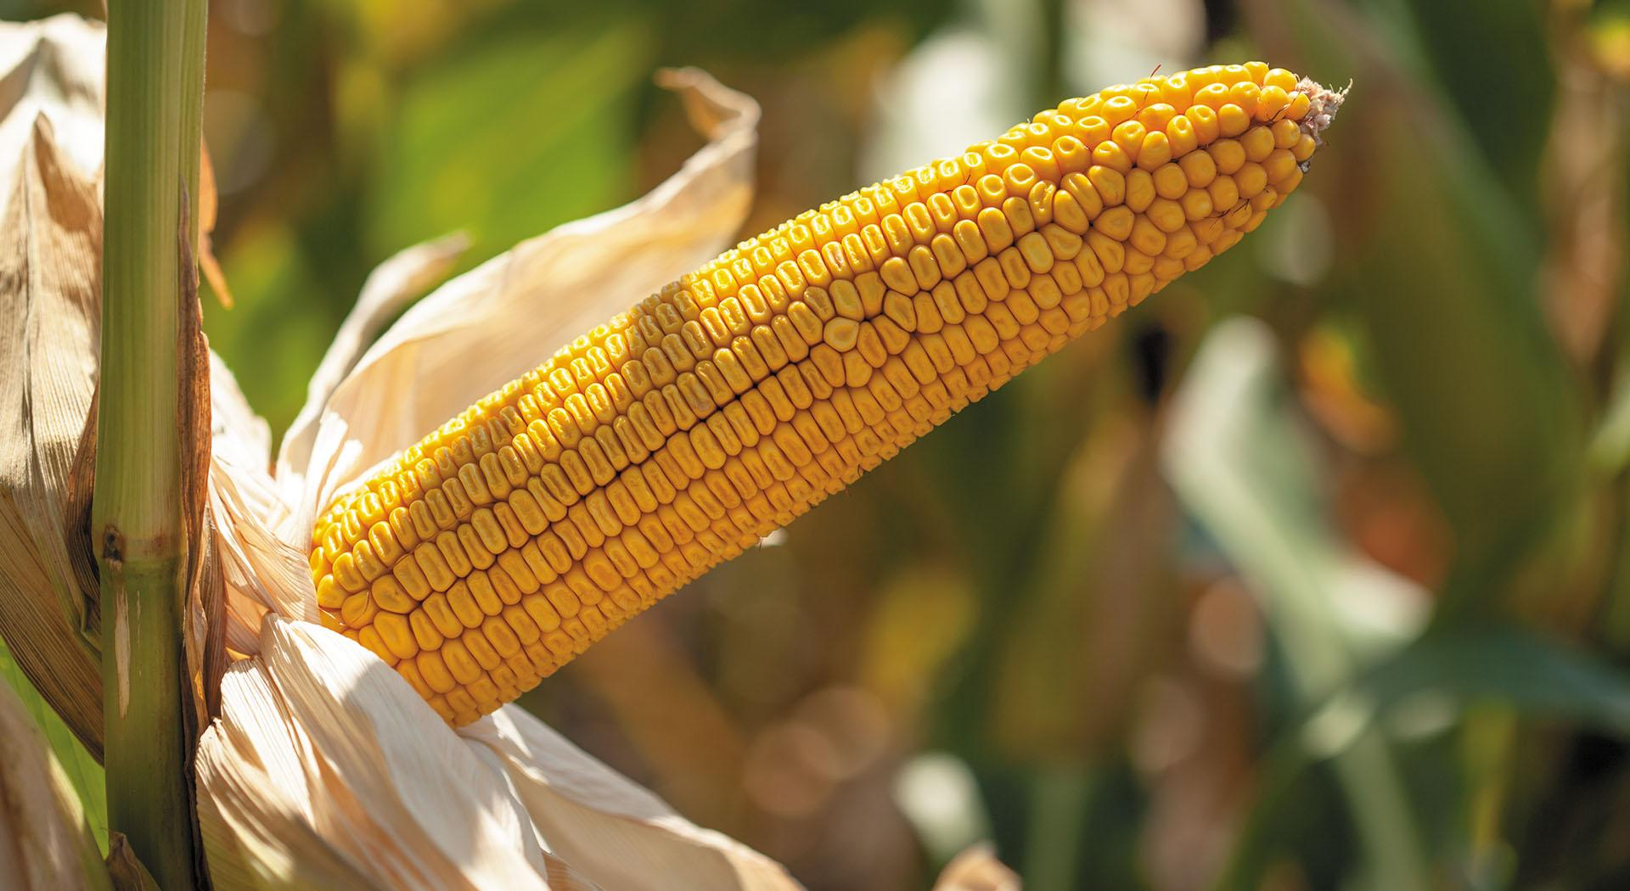kukuruz
Prost štit (umbella)- na sasvim skraćenoj osovini cvasti nalaze se pršljenasto raspoređeni cvijetovi sa cvijetnim drškama približno jednake dužine

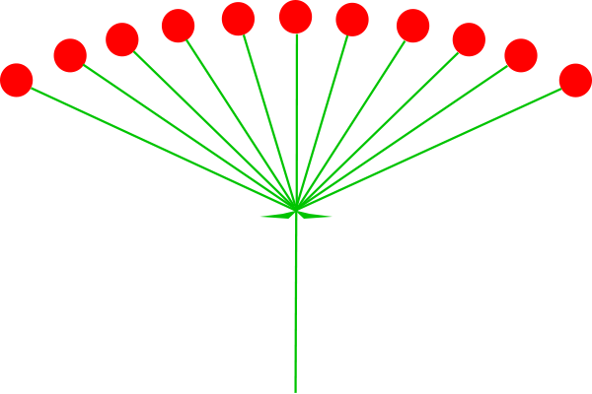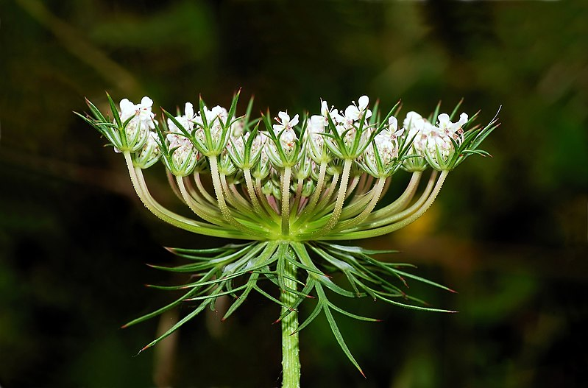
Divlja šargarepa

Glavica (capitulum)- na skraćenoj , bočno proširenoj i moćno zadebljaloj osovini cvasti raspoređeni su sjedeći cvijetovi.
suncokret

Osim prostih racemoznih cvasti , ima cvasti kod kojih se na glavnoj osovini umjesto drški sa cvijetovima razvijaju nove grozdaste cvasti. Ovakve se cvasti nazivaju složene racemozne.Karakteristične složene racemozne cvasti su: metlica, složeni klas i složeni štit.

Metlica (panicula) – je sastavljena iz velikog broja spiralno raspoređenih grozdova.
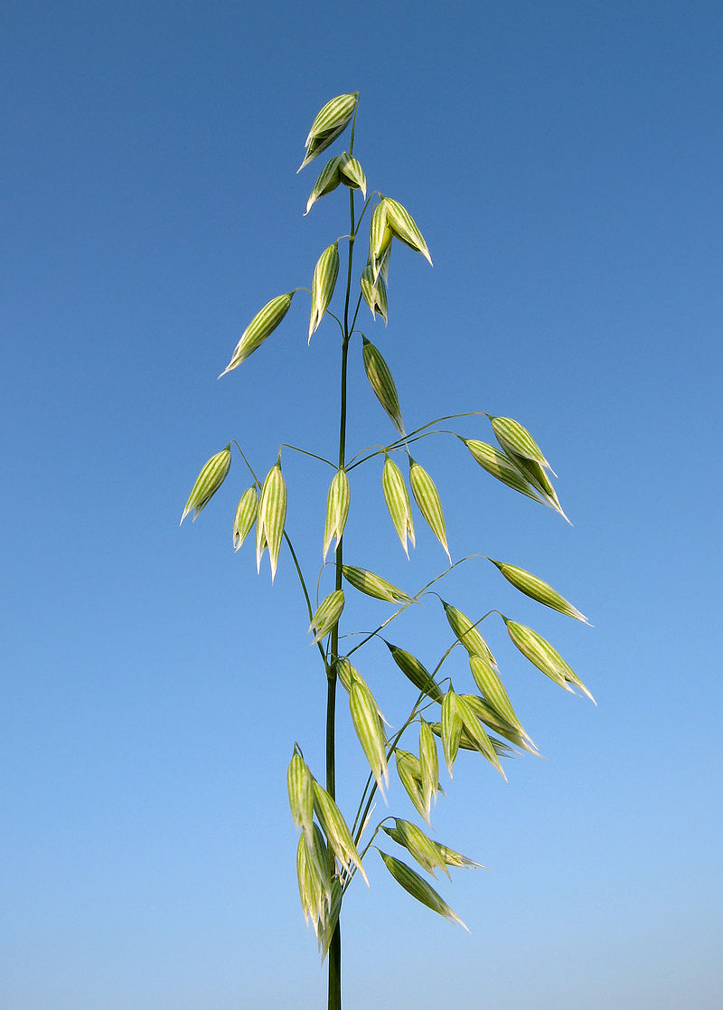ovas

Složen štit –na sasvim skraćenoj osovini cvasti nalaze se pršljenasto raspoređeni štitovi

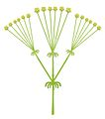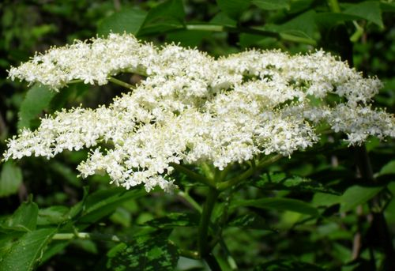crna zova
Složen klas -je takva cvast gdje se na zajedničkoj osovini umjesto sjedećih cvjetova razvijaju prosti klasovi.
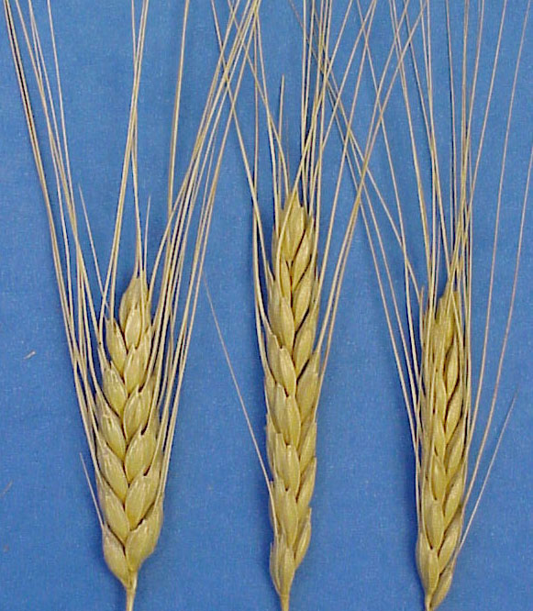pšenica

